SECRETARÍA DE LA DEFENSA NACIONAL.

- DIR. GRAL. EDUC. MIL. Y ESC. MIL. DE INGS.
RECTORÍA DE LA U.D.E.F.A. SECCIÓN ACADÉMICA.
SECUENCIA DIDÁCTICA No. 3
(E) Unidad de aprendizaje: |  | (F) Unidad de competencia: |  |  |  |  |  | (G)Elementos de competencia: (aprendizajes esperados)
Investigación de Operaciones |  | Introducción |  |  |  |  |  | Resuelve un ejercicio indicado por el personal docente, identificando situaciones reales donde es posible aplicar modelos de Investigación de Operaciones, sin error de concepto.
(H) Mediador: |  |  |  |  |  |  |  | (I) Lugar y fecha:
C. I.I. en E. Lamberto Maza Casas |  |  |  |  |  |  |  | Campo Militar No. 1-K, Lomas de San Isidro, México, viernes 27 de septiembre de 2019.
(J) Situación problema: (conflicto cognitivo) |  |  |  |  |  |  |  | (K) Competencia a desarrollar:
¿Qué representa un conjunto de desigualdades de la forma 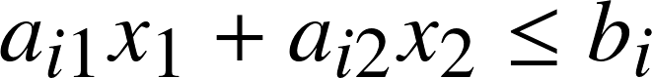 para 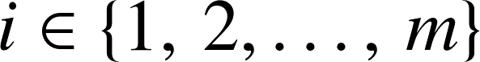 para algún ?  ¿Qué interpretación geométrica puede hacerse de un problema de programación lineal que tiene solamente dos variables de decisión?  ¿Cómo se pueden obtener las coordenadas de los vértices de un polígono en 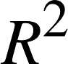 si se conocen la ecuaciones de sus  lados 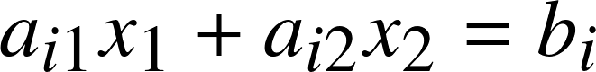 para para algún ? |  |  |  |  |  |  |  | Describe mediante un modelo matemático problemas en los que se deben tomar decisiones bajo condiciones de riesgo e incertidumbre.
Actividades de aprendizaje
(L) Metodología a desarrollar: | (M) Actividades del Mediador: |  |  | (N) Actividades del estudiante: |  | (O) Recursos: |  |  |  | (P) Indicadores de desempeño:
Método Expositivo.  Técnica de Explicación Oral.  Toma de decisiones basada en modelos como simplificación de la realidad. | - Se menciona el propósito del tema.  - Se realizan las preguntas del Conflicto Cognitivo.  - Se dan las instrucciones pertinentes sobre las estrategias de trabajo.  - Se da realimentación sobre el trabajo realizado, al personal discente |  |  | Representa geométricamente un modelo de programación lineal que tiene solamente dos variables de decisión.  Resuelve gráficamente un problema de desigualdades de la forma para para algún .  Interpreta geométricamente un modelo de programación lineal que tiene solamente dos variables de decisión.  Resuelve sistemas de ecuaciones lineales de dos variables. |  | - Pintarrón  - Marcadores para pintarrón  - Videoproyector  - Internet . |  |  |  | - Capacidad de abstracción.  - Capacidad de análisis.  - Creatividad.  - Trabajo colaborativo.  - Capacidad de toma de decisiones.
 |  |  |  |  |  | (Q) Tiempo:
- 60 minutos en total.
- 10 minutos de receso
- 5 minutos de encuadre.
- 2 minutos para explicar el desarrollo de la dinámica de trabajo.
- 38 minutos para la ilustración de la representación geométrica de un modelo de programación lineal que tiene solamente dos variables de decisión.
- 5 minutos para el cierre y las conclusiones.
(R) Proceso Metacognitivo:
¿Qué tan preciso le pareció a usted el aprendizaje adquirido?
¿Qué tan claro fue para usted el aprendizaje adquirido?
Procedimiento de la evaluación
(S) Momentos de evaluación: |  |  | (T) Intencionalidad de la evaluación |  |  |  | (U) Instrumentos de evaluación |  | (V)Producto final:
Diagnóstica |  | ( ) | Sistematizar e interpretar la información vertida por el personal discente, para dar la realimentación requerida, |  |  |  | - Lista de cotejo o verificación.  - Preguntas metacognitivas. |  | Ilustración geométrica del concepto, de modelo de programación lineal.
Sumativa. |  | ( )
Formativa. |  | (X)
(W)Elaboró: Mediador.  C. I.I. en E.  Lamberto Maza Casas  (3045005) |  |  |  |  | Vo. Bo.  EL Mayor. I. I., Jefe Sec. Académica.  Omar Luna Ramírez  (C-822090)

